丽水学院实验室安全考试操作流程

一、登入信息门户

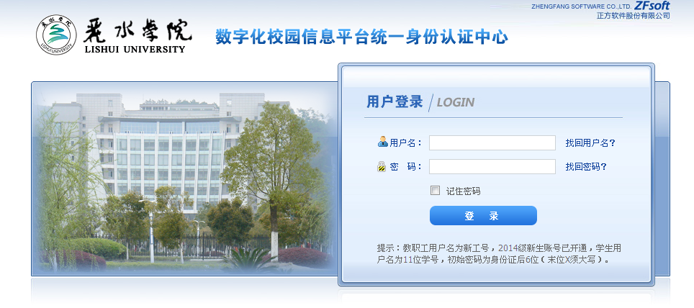

二、添加应用（点击“我的应用”右侧的配置按钮）

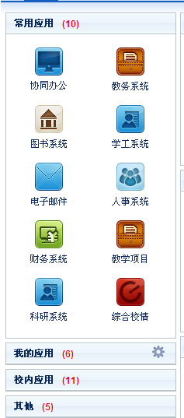

我的应用右侧配置按钮

三、添加实验室安全考试应用，并按确定完成添加

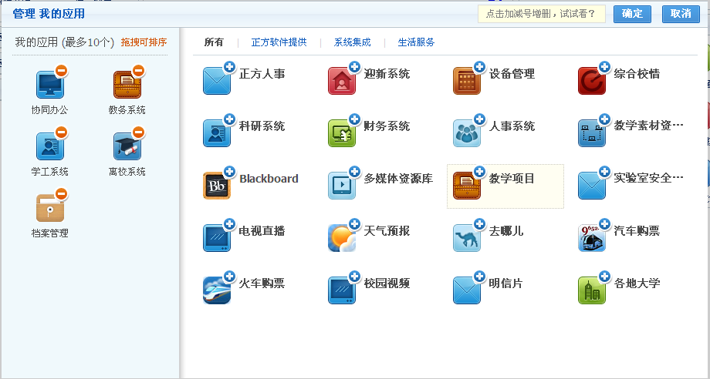

添加实验室安全考试应用

四、进入我的应用，进入考试界面考试

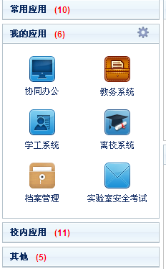

进入应用新添加的考试应用进入考试界面

点击进入我的应用

五、进行考试

